**숙명여자대학교 소프트웨어학부 19-2**

**[리눅스시스템] 과제 보고서**

|  |  |  |  |  |  |
| --- | --- | --- | --- | --- | --- |
| 날짜 | 9월 25일 | 분반 | 4 | 이름 | 문정현 |
| 전공 | 컴퓨터과학과 | 학번 | 1815060 | | |

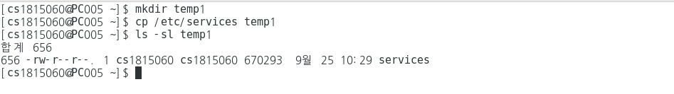-mkdir명령어를 통해 새로운 디렉터리를 만들고 그 곳에 파일을 복사한 뒤 확인

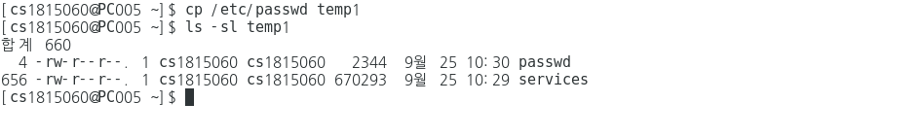

-cp 명령을 통해 해당 디렉터리 파일을 복사한 후 리스트해서 복사된 파일을 확인

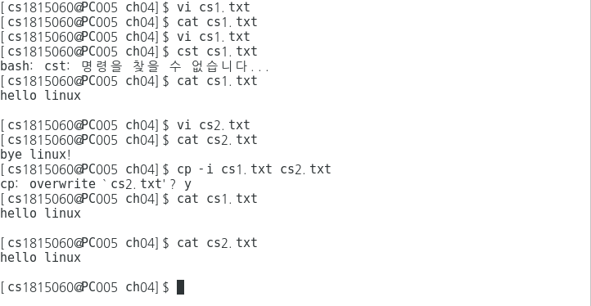

-cp -i 를 이용하여 복사하기 전 같은 이름에 파일이 있는지 확인 가능

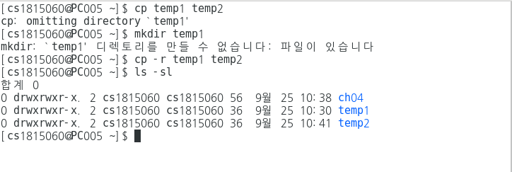

- cp -r을 통해 temp1 디렉터리를 temp2 디렉터리에 복사한다

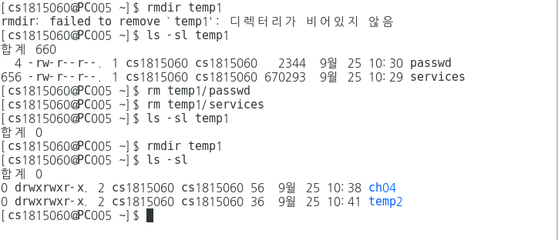-rmdir명령을 통해 디렉터리 안의 파일을 모두 삭제 후 이 디렉터리를 삭제

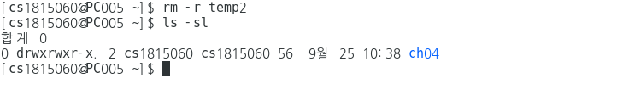-rm -r을 통해 해당 디렉터리에 파일들을 모두 삭제

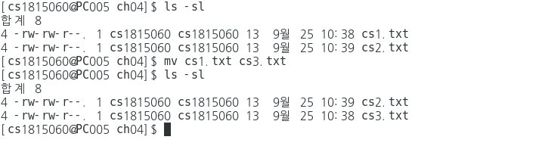-mv 명령을 통해 기존 파일의 이름을 변경 가능

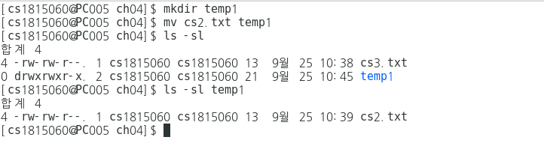-mv명령어를 통해 파일을 다른 디렉터리로 이동시켜준다

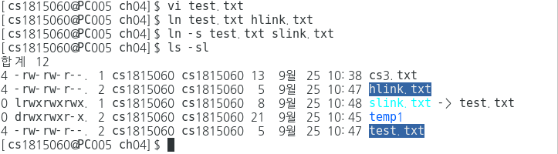-ln명령어를 통해 심볼링 링크 파일과 하드 링크 파일 생성

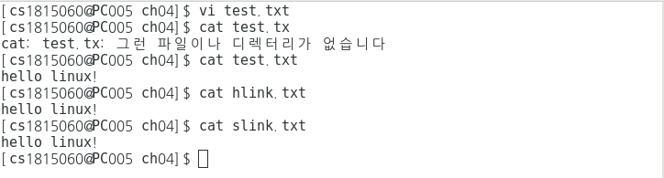-cat 명령어를 통한 심볼링 링크 파일과 하드링크 파일 내용은 가리키는 파일의 내용과 똑같음을 확인 가능

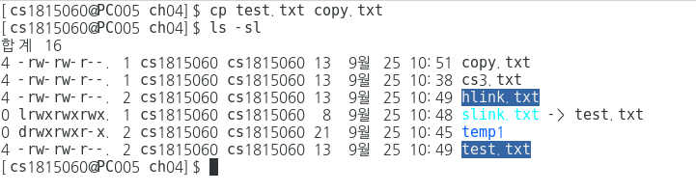-cp 명령어를 통해 text파일을 복사하고 그 파일의 이름을 copy로 변경하였다

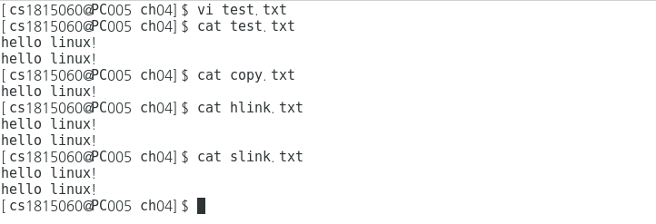-하드링크와 심볼릭 링크 역시 가리키는 원본 파일의 내용이 수정되면 수정된 내용을 출력시키면 볼 수 있다. 하지만 copy.txt파일은 바뀐 내용이 반영되지 않음

-ls -sl *txt 명령은

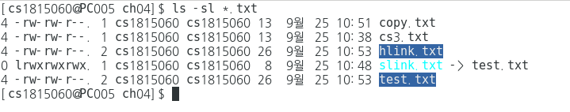-ls -sl *txt 명령은 ch04에 위치한 txt파일들의 정보가 출력

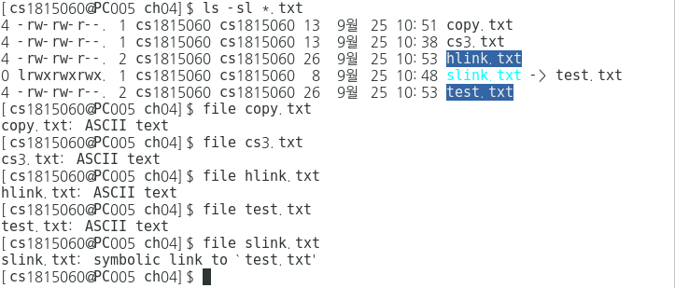

-ls -sl *txt 명령은

ch04에 위치한 txt파일들의 정보가 출력되는데 최근 수정된 시간과 파일의 소유자와 그룹이 모두 cs1815060이다.

copy.txt 파일에 할당된 크기는 4KB이며 파일의 크기는 13바이트, 파일의 종류는 일반 파일이다.

소유자는 r,w권한 그룹은 r,w 권한 , 기타 사용자는 r 권한을 가진다.

cs3.txt 파일에 할당된 크기는 4KB이며 파일의 크기는 13바이트, 파일의 종류는 일반 파일이다.

소유자는 r,w권한 그룹은 r,w 권한 , 기타 사용자는 r 권한을 가진다.

hlink.txt 파일에 할당된 크기는 4KB이며 파일의 크기는 26바이트, 파일의 종류는 하드링크 파일이다. 소유자는 r,w권한 그룹은 r,w 권한 , 기타 사용자는 r 권한을 가진다.

slink.txt 파일에 할당된 크기는 0KB이며 파일의 크기는 8바이트, 파일의 종류는 심볼릭 링크 파일이다. 소유자는 r,w,x권한 그룹은 r,w,x 권한 , 기타 사용자는 r,w,x 권한을 가진다.

test.txt 파일에 할당된 크기는 4KB이며 파일의 크기는 26바이트, 파일의 종류는 일반 파일이다.

소유자는 r,w권한 그룹은 r,w 권한 , 기타 사용자는 r 권한을 가진다. 이 파일을 가르키는 심볼릭 링크 파일과 하드 링크 파일이 각각 1개 씩 있다.

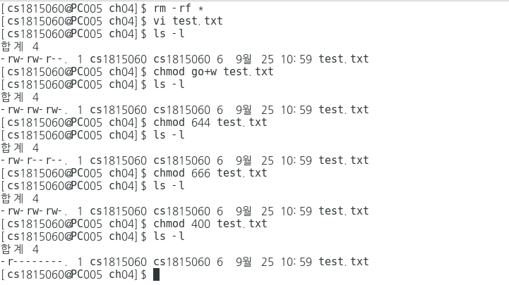

-go+w 옵션을 통해 test의 권한이 그룹과 다른 사용자의 w권한을 추가 시켜줌

-644로 소유자는 r,w권한을 그룹은 r권한, 다른 사용자도 r권한으로 수정 시킴

-666로 수요자,그룹,다른 사용자들에게 r,w권한을 추가함

-400 로 수요자는 r권한 , 그룹과 다른 사용자들에게는 아무 권한도 주지 않음